西 安 邮 电 大 学
（计算机学院）

项目设计说明书
（Pcduino视频聊天视频功能部分）

专业：计算机科学与技术
班级： 计科1107
姓名： 赵普
学号： 04111187
所属组： 杨锐组
指导老师： 马博

1 简介 5
1.1 目的 5
1.2 范围 5
1.2.1 项目名称 5
1.2.2 项目功能 5
2 需求分析 6
2.1 项目概述 6
2.1.1 项目介绍 6
2.1.2 开发环境介绍 6
2.2 系统架构 7
2.2.1 项目总体架构 7
2.2.2 各模块功能 7
2.3 配件清单 7
2.4 总体设计约束 8
2.4.1 标准符合性 8
2.4.2 技术限制 8
2.5 可行性分析结果 8
2.5.1 管理风险评价： 8
2.5.2 技术可行性分析： 9
2.5.3 总结 9
3 项目分工 10
3.1 硬件部分 10
3.2 软件部分 10
4 系统总体设计 10
4.1 系统结构 10
4.1.1 系统结构描述 10
4.1.2 个人实现模块描述 11
4.2 详细设计 11
4.2.1 Opencv介绍 11
4.2.2 视频聊天流程图 12
4.2.3 摄像头打开关闭 13
4.2.4 视频显示 14
4.2.5 视频格式转换 14
4.2.6 视频发送与接收 15
4.2.7 建立视频连接 16
5 接口描述 17
5.1 视频连接接口 17
6 个人总结 18
7 项目代码清单(详见电子版) 19
7.1 代码托管与统计 19
7.1.1 代码托管 19
7.2 代码设计清单 20
8 参考文献 20

1 简介

1.1 目的
本文档主要描述系统的模块的具体功能以及实现构想，明确标识了各功能的实现过程，便于后续开发和协调过程，为后续的开发做一个指导的工作。使得读者能够通过此文档快速准确地实现系统的各个模块功能，减少系统的BUG代码率，使各模块各部门之间衔接协调，接口一致。

1.2 范围
本文档以下内容展示Pcduino视频聊天项目视频采集处理的详细设计模型，涉及该为用户提供的各种特性功能和服务以及视频采集的具体实现和预留接口，从而为本组项目开发其他成员提供后续开发与测试帮助。

1.2.1 项目名称
Pcduino视频聊天系统
（软件名称：kakaotalk）

1.2.2 项目功能
文字聊天功能
聊天文字的字体设置，大小设置，颜色设置，是否下划线以及加粗
图片发送功能
视频聊天功能
保存聊天记录
聊天记录清除功能

2 需求分析

2.1 项目概述
我们本次项目设计要做出一个在pcduino上可以进行视频聊天的硬件与软件结合的产品。

2.1.1 项目介绍
采用Pcdiuno开发板，UI采用QT编写，网络通信采用QSocket以及TCPUDP协议，视频API采用OpenCv库。

2.1.2 开发环境介绍
G++编译器
Ubutun12.0.4操作系统
Qt4.0
Opencv库

2.2 系统架构

2.2.1 项目总体架构

显示层
网络传输层
数据采集层
硬件层

2.2.2 各模块功能
采集模块：摄像头和麦克风数据的采集以及封装。
网络通信模块：将采集到的数据进行传输。
显示模块：显示视频。

2.3 配件清单
USB摄像头(2个)
SD卡（2个）
网线一条
Pcduino两个
显示器两个

2.4 总体设计约束

2.4.1 标准符合性
符合OpenCV 2.4.8版本标准
符合QT4.0版本标准
符合g++标准

2.4.2 技术限制
Pcdiuno的基本操作和使用
Linux，opencv，qt的使用与程序编写
硬件编译环境的搭建以及编程操作的学习
分工完成后代码的整合
往嵌入式中移植PC端完成的代码
中文乱码修复
后期测试BUG的修复

2.5 可行性分析结果

2.5.1 管理风险评价：
管理风险：
（1）可能由于组员由于请假造成项目无法完成。
（2）由于自身或组内问题，不配合组长和组内合理活动；
解决：
(1)对于请假：在指导老师和组长批准的前提下，请假人的工作责任由其职务 替代人承担；未指定替代人的由请假人自己承担；
(2)对于不配合组内活动：对其进行劝解，无法劝解者上报至指导老师进行处理；

2.5.2 技术可行性分析：
Pcduino模块:
Pcdiuno的基本操作和使用
Pcdiuno编译环境的搭建以及编程操作的学习
往嵌入式中移植PC端完成的代码

具体代码编写模块：
Linux，opencv，qt的使用与程序编写
分工完成后代码的整合
中文乱码修复
后期测试BUG的修复
解决问题：
通过上网查阅资料分析，组内成员或与指导老师进行讨论。

2.5.3 总结
经过评估上述的所有风险基本可以解决，所以初步认定本项目可行。

3 项目分工

3.1 硬件部分
摄像头驱动：杨锐
Pcdiuno的QT环境以及OpenCV环境搭建：杨锐
嵌入式风格代码移植：连靖霄
乱码转换：连靖霄

3.2 软件部分
UI设计与基本编辑功能：张瑞
通信的连接以及发送接收：李翔
视频的采集与传输：赵普
项目整体测试：连靖霄

4 系统总体设计

4.1 系统结构

4.1.1 系统结构描述

我们使用QT来设计整个项目，主要原因是因为QT具有可移植跨平台等特性，因此可以再pc上编写，最后移植到嵌入式端。
网络传输我们采用UDP来传输，因为是局域网内的我们使用的是UDP实现连接，虽然UDP不是可靠传输，但是实现文字的发送还是较为可靠的。
视频聊天部分，采用opencv开启摄像头，由于短时间内发送大量图片，因此也使用udp传输，这样聊天速度较快，虽然传输不可靠，但是由于传输数量多即使丢失几帧，也是几乎察觉不到的。

4.1.2 个人实现模块描述
采用Opencv库与Qt自带图形库来实现视频采集和处理。

4.2 详细设计

4.2.1 Opencv介绍

OpenCV的全称是：Open Source Computer Vision Library。OpenCV是一个基于（开源）发行的跨平台计算机视觉库，可以运行在Linux、Windows和Mac OS操作系统上。它轻量级而且高效——由一系列 C 函数和少量 C++ 类构成，同时提供了Python、Ruby、MATLAB等语言的接口，实现了图像处理和计算机视觉方面的很多通用算法。

4.2.2 视频聊天流程图

点击窗口视频按钮

打开摄像头

打开视频窗口

向对方发出请求

发送接收图像信息

接收对方反馈 Y

Y

N

视频结束

4.2.3 摄像头打开关闭

实现原理：点击打开摄像头按钮，则开启摄像头，并设置一个定时器，每隔一段时间捕获摄像头摄取到的帧。

主要设计代码：
void CamaraGet::openCamara()
{
if (!this) {
return;
}

// 打开摄像头，从摄像头中获取视频
cam = cvCreateCameraCapture(0);
// 开始计时，超时则发出timeout()信号
timer->start(80);//0.08s采集一次数据
}

void CamaraGet::closeCamara()
{
// 停止读取数据

timer->stop();

// opencv 释放内存
cvReleaseCapture(&cam);
flag = 0;

}

4.2.4 视频显示

实现原理：将从摄像头上采集的帧转换成QImage，最最后在QLabel控件上显示。

主要设计代码：
void CamaraGet::setFrame()
{
// 从摄像头中抓取并返回每一帧
sendFrame = cvQueryFrame(cam);
// rgb转成bgr
cvConvertImage(sendFrame, sendFrame, CV_CVTIMG_SWAP_RB);

// 类型转换
recvImage = QImage ((const uchar*)sendFrame->imageData, sendFrame->width, sendFrame->height, QImage::Format_RGB888);
image = recvImage;
//将图片显示到QLabel上
this->setPixmap(QPixmap::fromImage(recvImage));
}

4.2.5 视频格式转换

实现原理：使用Qimage（const uchar * data， int width，int height，Format format）函数来实现IplImage 结构指针格式转为Qimage格式。

主要实现代码：

recvImage = QImage ((const uchar*)sendFrame->imageData, sendFrame->width, sendFrame->height, QImage::Format_RGB888);
image = recvImage;

cvConvertImage(sendFrame,sendFrame,CV_CVTIMG_SWAP_RB);//交换当前图像的红蓝通道

4.2.6 视频发送与接收

实现原理：从己方摄像头抓取一帧转换成Qimage格式然后发送。接收：接收到对方发来的数据包，将其读取显示在窗口里面。

主要设计代码：
void ChatWidget::sendVideo()
{
// 从摄像头中抓取并返回每一帧
sendFrame = cvQueryFrame(camare->cam);
// rgb转成bgr
cvConvertImage(sendFrame, sendFrame, CV_CVTIMG_SWAP_RB);
// 将获取到的帧，转换为QImage格式
image = QImage ((const uchar*)sendFrame->imageData, sendFrame->width, sendFrame->height, QImage::Format_RGB888);
camare->setPixmap(QPixmap::fromImage(image));
sendMessage(video);//发送
}

void ChatWidget:: recvVideo(QString username,QByteArray data)
{
if(myname != username){
addUserChatInfoOnce("dfgdfgdfg", "sbsbsbsb");
recvImage.loadFromData(data);
camare->setPixmap(QPixmap::fromImage(recvImage));
}
}

4.2.7 建立视频连接

实现原理：在摄像头开启情况下打开视频窗口开始视频聊天。

主要涉及代码：
void ChatWidget::requirevideo(QString username,QString videodata)
{

if(myname != videodata){
QMessageBox message(QMessageBox::Warning,"Information","是否接受？",QMessageBox::Yes|QMessageBox::No,NULL);
if (message.exec()==QMessageBox::Yes) {
sendMessage(videoyes);
addUserChatInfoOnce(username, "链接建立1");
openVideo();
}
else{
sendMessage(videono);
}
}

}

void ChatWidget::openVideo()
{

/*if (!this) {
return;
}*/

// 打开摄像头，从摄像头中获取视频
//camare->cam = cvCreateCameraCapture(0);
// 开始计时，超时则发出timeout()信号
//camare->timer->start(80);
timer->start(50);
camare->resize(600, 450);
camare->show();
}

5 接口描述

5.1 视频连接接口
class CamaraGet : public QLabel
{
Q_OBJECT

public:
CamaraGet();
~CamaraGet();

void getRecvImage(QImage Image); // 显示对方Image接口

protected:
void closeEvent(QCloseEvent *event);

public slots:
void openCamara(); // 打开摄像头
void setFrame(); // 获取当前帧信息
QImage getSendImage(); // 当前Image传送接口

void closeCamara(); // 关闭摄像头

public:
QTimer *timer; // 定时器信息
QImage image;
QImage reImage;
CvCapture *cam; // 视频获取结构， 用来作为视频获取函数的一个参数
IplImage *sendFrame; // 申请IplImage类型指针，就是申请内存空间来存放待发送的每一帧图像
//ChatWidget *chatwight;
int flag;

private:
//CvCapture *cam; // 视频获取结构， 用来作为视频获取函数的一个参数
QImage sendImage; // 自己摄像头抓取到的帧，转换为QImage格式
QImage recvImage; // 接受到对方摄像头的帧，转换为QImage格式

};

6 个人总结
对于团队来说，通过本次项目实习，学习了项目正规的项目设计流程，锻炼了我的团队合作能力，提高了我的团队协作意识。而且，这次实习，我认识到项目需求分析对于一个项目的重要性，没有需求分析的项目无异于空谈。
这次实习，我负责视频功能部分，我在这个过程我接触了OpenCV库，发现它的通用性以及与QT的适配性有着很大优势。我以前没有图形编程的经验，通过本次实习，提高了我这方面的能力。同时团队协作对于代码可读性有很高要求，所以我也开始尝试进行通用接口的设计。总而言之，本次项目实习，受益良多。

7 项目代码清单(详见电子版)

7.1 代码托管与统计

7.1.1 代码托管

本组项目实现均使用github进行托管，代码托管地址：
https://github.com/vmezhang/chatroom
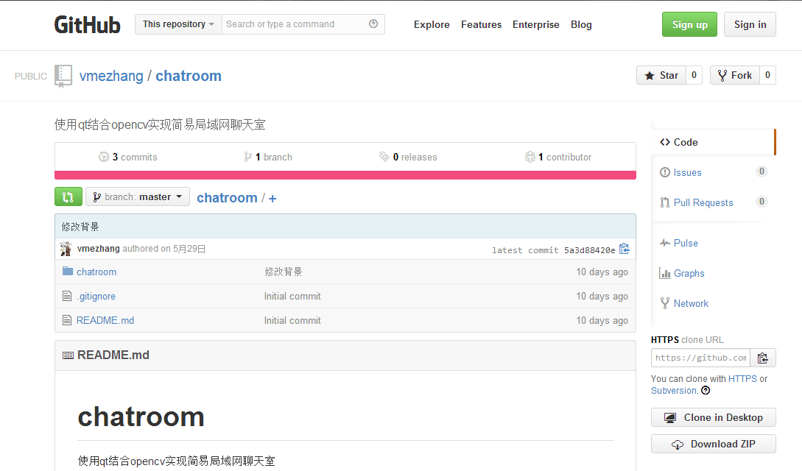

7.2 代码设计清单

代码包含文件：CamareGet.h和CamareGet.cpp
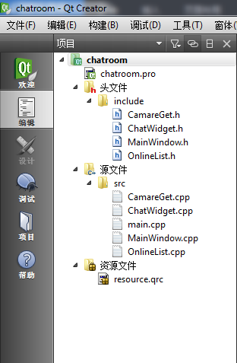
详见电子版。

8 参考文献
【1】《opencv标准参考手册》
【2】《QT网络编程实践》
【3】《QTUI编程》

西安邮电大学 计算机学 院

成绩鉴定表
学生姓名 |  |  |  | 班级/学号
进行时间 | 年 月 日 — 年 月 日
成绩鉴定 | 学习态度（20分） | 平时考勤（10分）
成绩鉴定 | 学习态度（20分） | 学习纪律（10分）
成绩鉴定 | 设计效果（40分） | 创新性（10分）
成绩鉴定 | 设计效果（40分） | 功能完整性（10分）
成绩鉴定 | 设计效果（40分） | 系统稳定性（10分）
成绩鉴定 | 设计效果（40分） | 界面友好性（10分）
成绩鉴定 | 报告鉴定  （40分） | 前期准备和调研，资料查阅与分析（10分）
成绩鉴定 | 报告鉴定  （40分） | 系统设计方案（10分）
成绩鉴定 | 报告鉴定  （40分） | 报告质量(主题、结构、观点、逻辑、资料、字数）（10分)
成绩鉴定 | 报告鉴定  （40分） | 认识总结（10分）
评阅教师姓名 |  | 职称 |  |  | 成绩
评语 | 评阅教师签字  年 月 日

